【管理护航】安全应急学院开展“安全心中记，平安校园行”活动时间：2022-11-11
隐患处处有,安全时时记。安全应急学院青年志愿者协会持续开展安全隐患排查和安全知识宣讲等主题志愿服务活动，为建设校园安全氛围，维护校园安全环境贡献了力量。
排查安全隐患，构筑平安港湾
为推进平安校园的建设，排查宿舍园区的安全隐患，在第31个全国消防日来临之际，协会平安消防志愿服务队开展本年度第四次安全隐患排查志愿服务活动。
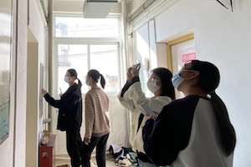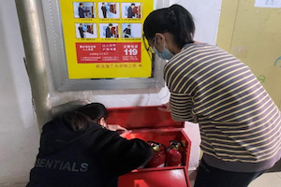
活动在南湖校区个学生宿舍楼栋开展，针对宿舍区消防安全系列器材是否齐全、电器电线管理安装是否合规、宿舍消防通道出入是否畅通等常见问题进行认真细致地检查，并积极落实消防安全制度，精准定位问题区域，实时记录问题状况，详细标注反馈事项。
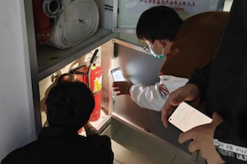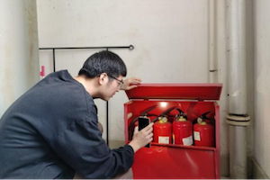
排查结果显示，宿舍楼内大部分安全设施情况良好，与各安全防护措施组成了紧密的安全网，但仍存在部分消防箱无法正常开启及楼道内雨伞严重堆积、堵占消防通道等潜在风险。后期，团队将把安全隐患排查发现的问题分类整理，反馈至学校相关部门。
安全隐患排查活动如火如荼，安全知识宣讲活动也处于循序渐进的态势。
宣讲安全知识，筑牢平安城墙
当代社会，在各种防诈宣传工作已经相当充分的情况下，电信诈骗仍屡见不鲜。针对以上问题，结合疫情防控要求，11月6日下午，安全应急学院安全宣讲团成员采用线上形式，从电信诈骗类型、真实案例分析、防诈守则和补救方法多方面出发，面向2021级同学开展了有关预防校园电信诈骗的安全知识宣讲活动。
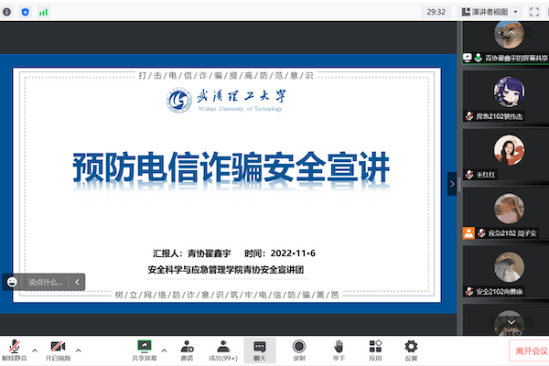
宣讲员从介绍电信诈骗常见的五种主要类型入手，结合实际情况，提醒同学们要重点注意变化最多最快的刷单返利类电信诈骗。
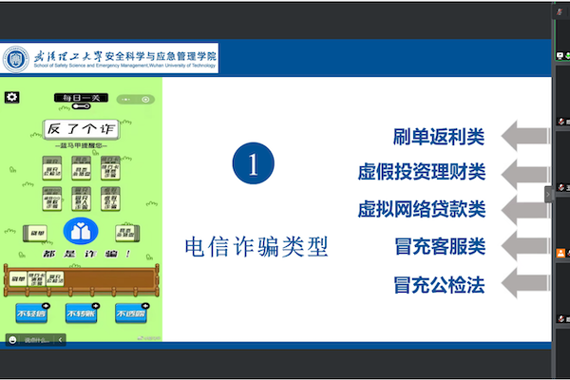
随后，宣讲员结合三条真实案例，给出了八点防诈守则和四条补救措施。为丰富形式，宣讲员还就一段视频向大家提出了“灵魂八问”，促进防诈安全知识以更加生动直观的形式普及。
活动结束后，协会通过易班网络平台发布了本次安全知识宣讲活动的专题推送，扩大影响，并面向所有参会同学发放调查问卷以了解安全宣讲团的宣传效果。根据问卷反馈，宣讲团将联合易班网络思政平台、安全协会等，立足需求，及时跟进热点，持续开展多场次、多类型、多样化、影响广的安全宣讲活动。
校园安全关乎每一个学生的切身利益，常打预防针，织牢校园安全网是安全系列活动的重中之重。安全隐患判排查和安全知识宣讲两项活动同时开展，既敲响了安全警钟，警醒同学们要时刻严守安全“底线”，也为全面推进平安校园建设夯实了基础，贡献了“安全人”的专业力量。
通讯员：陈朱清 包江 裴伟杰 责编：王红红 审核：王珺

